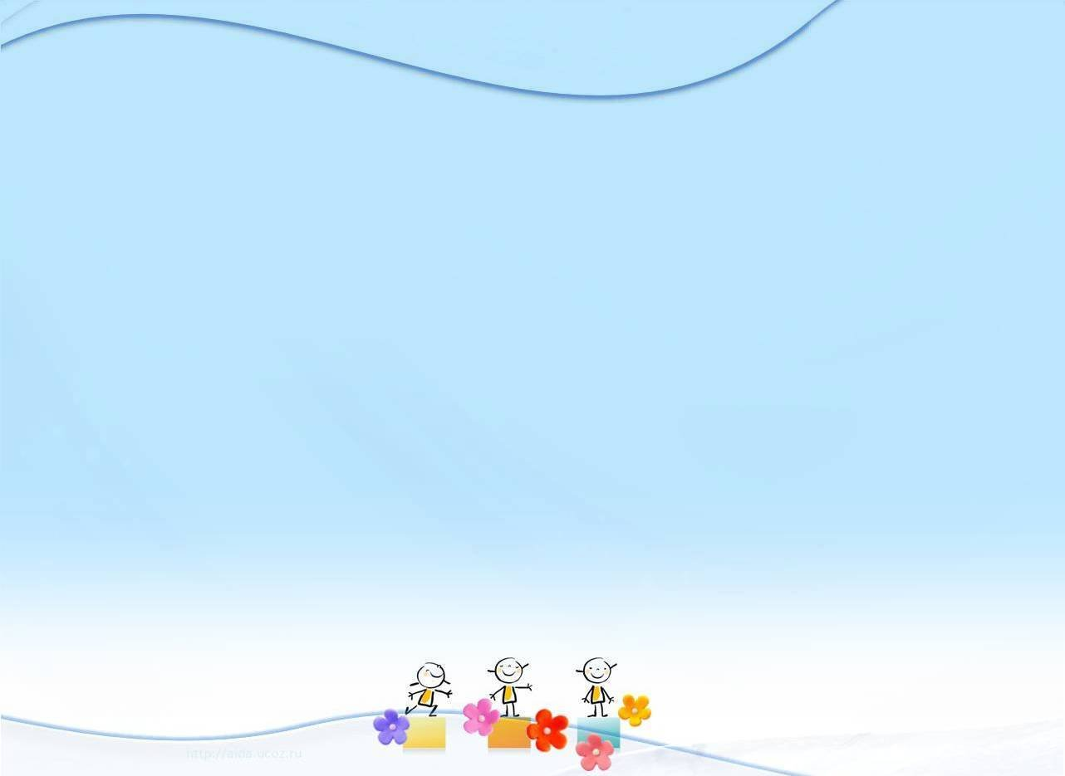

**Консультация для родителей**

***«Лучшие игрушки для малышей»***

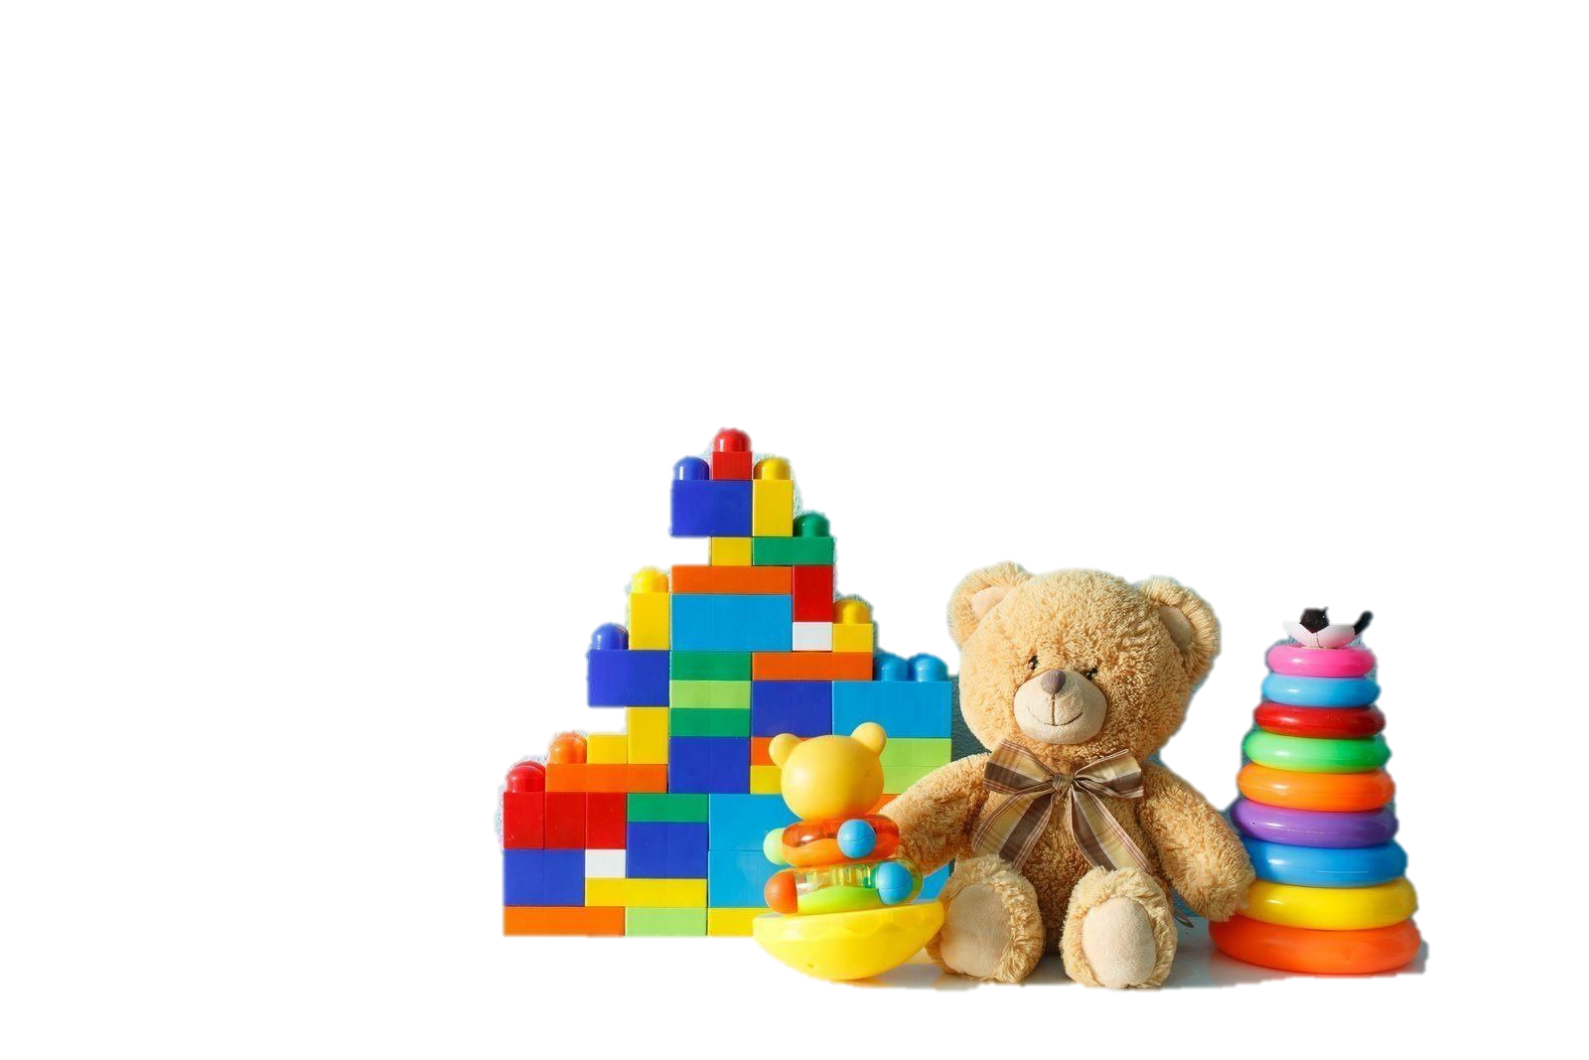

Развитие богатого эмоционального мира ребёнка немыслимо без игрушек. Именно они позволяют ребёнку выразить свои чувства, исследовать окружающий мир, учат общаться и познавать себя.

Выбор игрушек для ребёнка – очень важное и серьёзное дело.

У каждого ребёнка должна быть такая игрушка, которой он может пожаловаться, которую поругает и накажет, пожалеет и утешит. Именно она поможет преодолеть ему страх одиночества, когда родители куда-то уйдут, страх темноты, когда выключается свет и надо уснуть, но не в одиночестве, а с подружкой-игрушкой. На них иногда злятся, их наказывают и даже ломают, забрасывая в дальний угол, но их вспоминают в минуты детского горя, достают из угла, чинят, дорисовывают стёршиеся глаза и губы, шьют новые наряды, пришивают уши и хвосты.

В "подружки" маленькие мальчики и девочки скорее выберут Барби, Мишку, котёнка, зайчонка, то есть существо, очень близкое ему и понятное. Несомненно, у ребёнка должен быть определённый набор игрушек, способствующих развитию его чувственного восприятия, мышления, кругозора.

***Игрушки из реальной жизни.***

Кукольное семейство (может быть и семья зверюшек), кукольный домик, мебель, посуда, машины, лодка, касса, весы, медицинские и парикмахерские принадлежности, часы, стиральные машины, плиты, телевизоры, мелки и доска, счёты, музыкальные инструменты, железные дороги, телефон и т.д.



***Игрушки, помогающие "выплеснуть" агрессию.***

Солдатики, ружья, мячи, надувные груши, подушки, резиновые игрушки, скакалки, кегли, а также дротики для метания и т.д.

***Игрушки для развития творческой фантазии и самовыражения***.

Кубики, матрёшки, пирамидки, конструкторы, азбуки, настольные игры, разрезные картинки или открытки, краски пластилин, мозаика, наборы для рукоделия, нитки, кусочки ткани, бумага для аппликаций, клей и т.д.

При покупке игрушек пользуйтесь простым правилом: игрушки следует выбирать, а не собирать! Окраска игрушек должна быть яркой.

Игрушки для самых маленьких прежде всего должны развивать органы чувств: глаза, уши, руки. И пока основная его потребность - чувствовать тепло, первые игрушки малышей должны быть мягкими и тёплыми, тогда они будут полностью соответствовать стремлению малыша всё познать через осязание. Самые лучшие игрушки для маленьких – это те, которые можно кусать. Они должны быть сделаны из мягких материалов – пластмассы, резины, хорошо мыться, быть лёгкими, не иметь удлиненной плоской формы, чтобы, засовывая их в рот, ребёнок не мог.

***Для годовалого малыша*** интересны и полезны будут пластмассовые пирамидки из 3-4 составляющих колец разного цвета, мисочки разных размеров, вкладывающиеся друг в друга, разноцветные кубики. Манипуляция с этими игрушками не только развивает интеллект ребёнка, но и доставляет удовольствие и радость, когда у малыша что-то получается так же, как у взрослого. Очень полезны игрушки неваляшки.

***Для 2-летних детей*** очень хороши большой разноцветный мяч, который не закатывается под мебель, 7-8-составные пирамидки, мягкие, пушистые игрушки, которые дети уже не тянут в рот, а вот засыпают с ними очень хорошо. Большая пластмассовая машина или коробка уже с этого возраста будет приучать ребёнка к аккуратности, самостоятельности, т.к. в них должны складываться после игры кубики, мячи, резиновые и мягкие игрушки. Хорошо, если уже в этом возрасте у малыша будет своё игровое место в квартире, а у игрушек тоже свой домик

И ещё один совет. Не водите ребёнка слишком часто в игрушечный магазин с множеством соблазнительных, но очень дорогих игрушек. Сколько слёз и страданий малышей видели сидящие на прилавках новомодные куклы, машины и звери! Эти переживания, когда ребёнок не может получить то, что очень хочется, ему совсем не нужны. Только, когда вы сами готовы подарить ребёнку радость, ведите его в магазин и делайте ему праздник.